


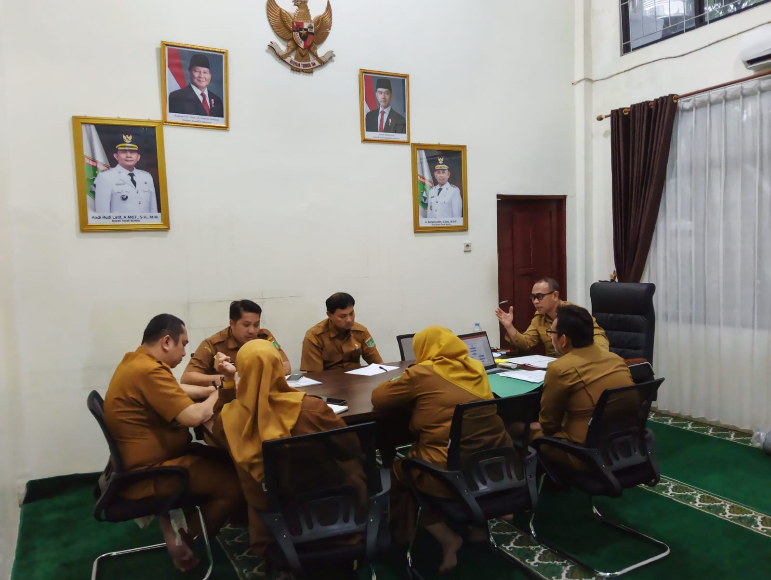

Rapat Koordinasi Internal Pejabat di Pimpin oleh Kepala Dinas Senin, 02 Februari 2026



